О состоянии школы до внесения изменений в практику школы, включающий доказательства, собранные до и после этапа «Практика в школе»

Летопись СШ имени Максима Горького – старейшего учебного заведения в Каратальском районе начинается с 1938 года. Этот год является годом рождения школы. В те далекие годы, годы жестоких репрессий с Дальнего Востока целыми эшелонами в неведомые казахские степи отправляли людей, где их ждала незнакомая, пугающая степь, холодные зимние ветры и добрые местные жители-казахи. Тяжелое было время, но люди знали, что они здесь не временно, а навсегда; и первым делом начали строить школу, пусть в неказистом саманном здании, но это была школа. Как и во всех хороших делах, так и в создании школы тоже есть первые. Они понимали; жизнь, образование и культура неотделимы.
А сегодня на месте той школы стоит новая современная типовая средняя школа имени Максима Горького с ДМЦ со своими традициями, мобильным коллективом, идущий в ногу со временем, во главе которого стоит директор, сумевший сохранить самые лучшие традиции школы, и развить их с учетом современных требований в области образования.
В этом году после капитального ремонта школа преобразилась и с этого учебного года школа вступает на электронное обучение «Е-learning». Наша школа оборудована современной техникой – имеются оборудованный кабинеты физики, биологии, химии, мультимедийный кабинет, 8 интерактивных досок и вся необходимая оргтехника.
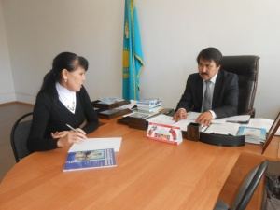
После прохождения обучения на первом этапе «Лицом к лицу» передо мной стал вопрос: «Готова ли наша школа к преобразованиям»? Ответ на этот вопрос я нашла в ходе беседы с директором школы и со своим коллективом.
Например, после моего визита к директору школы я рассказала о курсах обучения учителей, по уровневым программам повышения квалификации педагогических работников Республики Казахстан, разработанных ЦПМ совместно с Факультетом образования Кембриджского университета. И мнение директора оправдали мои ожидания ,так как я была уверена в поддержке директора. Его мнение о том, что несмотря на то что школа справляется с задачами информационной революции, мы нуждаемся в новых подходах, и что их как раз и дает программа 7 модулей. Он отметил необходимость, что эти подходы в обучении и преподавании помогут заинтересовать детей в учебе и, что дадут возможность учителю отслеживать процесс продвижения учащихся к целям их учения. И самое главное он предложил о пересмотре перспективного плана развития школы в дальнейшем.
Беседа с директором школы
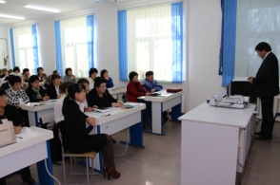
Мне и моей коллеге была дана возможность выступить на совещании при директоре, собрать инициативные группы, работать с учителями прошедшими 3 уровень программы повышения квалификации. И это было моим вторым шагом.
Во-первых, провела анкетирование (данный вид сбора информации позволяет охватить большее количество участников процесса) педагогического коллектива школы и учащихся, для определения мнения учителей и учащихся о процессе обучения.
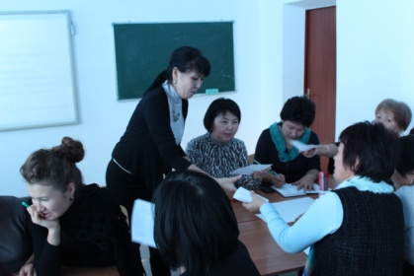
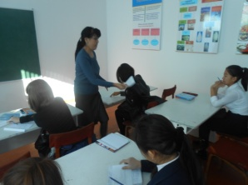
Совещание при директоре

Анкетирование учителей Анкетирование учеников

Анализ анкет показал, что 42 % учащихся считает, что в нашей школе не поддерживается стремление быть обучающимся, и только 45 % педагогов считает, что учебный процесс хорошо и чётко организован.

Неужели дела в нашей школе так плачевны?
Я считаю, что оптимизма добавляет то, что 99 % педагогов отмечает, что за результаты своей педагогической деятельности ответственность несут они сами. (Приложение 1)
Ответ на вопрос коллективу: «Хотели бы вы, чтобы наши ученики были замечательными сотрудниками и организаторами, великолепными генераторами, превосходными интерпретаторами, большими универсалами, великими личностями, сильными трансляторами?» я нашла в проведенной мною рефлексии «Хотели бы вы участвовать в преобразованиях в образовании?» (Приложение 2)
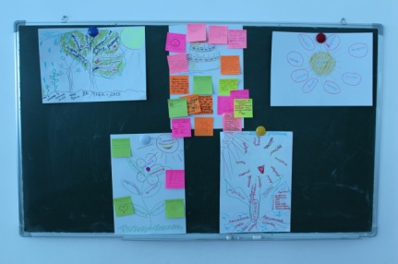
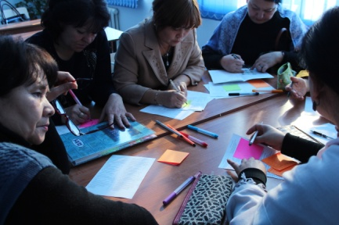

Составление постеров Результаты рефлексии

Анализ рефлексии показал, что коллектив хочет участвовать в преобразованиях. Но готов ли он меняться?
Ведь как говорил Лев Толстой “Все думают об изменении мира, но никто не думает о том, чтобы изменить себя”.
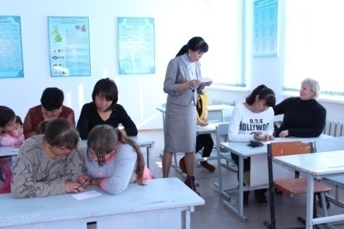
Активную позицию в изменении образовательной политики должны занимать, в первую очередь, семья и родительская общественность. Однако родители не всегда готовы к диалогу со школой, не каждый из них видит необходимость, отдавая все полномочия педагогам. С целью определения условий для наиболее полного удовлетворения образовательных потребностей детей и родительских ожиданий я провела анкетирование
с родителями, где большинство родителей отметили развитие познавательных способностей и подготовки к самостоятельной жизни. Результаты анкеты это еще одно доказательство того, что школе нужны преобразования, что учебный процесс должен помочь учащимся раскрыть значение получаемых знаний и показать их практическое применение в жизни. ( Приложение 3)
Анкетирование родителей
В нашей школе 70 учителей из них 61 педагог имеет высшее образование, 9 педагогов со средне-специальным образованием. За прошлый учебный год прошли курсовую подготовку 15 учителей: 10 по предметам, 2 по воспитательной работе, 4 педагога по уровневым программам повышения квалификации педагогических работников Республики Казахстан, разработанных ЦПМ совместно с Факультетом образования Кембриджского университета, 6 учителей пошли курсы в национальном центре информатизации (НЦИ) по электронному обучению. За 2012-2013 учебный год, в районных конкурсах, приняли участие и заняли призовые места: «Лучший учитель русского языка и литературы» - 2 место; «Лучший учитель начальных классов» - Гран при; «Учитель года- 2013» - 3 место; «Лучший учитель химии – 2013 » - 1 место; «Луший классный руководитель - 2013» - 2 место. Это говорит о том, что в нашем коллективе высокий потенциал учителей, готовый к преобразованиям.
Как методист я обладала информацией о том, что учителя на уроках недостаточно уделяют внимание повышению мотивации учащихся.
Но тем не менее, для определения уровня владения учителем основными методами мотивации и стимулирования деятельности я провела еще одно анкетирование с учителями, которое выявило, что учителя применяют редко разные методы мотивации. (Приложение 4)

Отсюда можно сделать вывод, что применение новых подходов в преподавании и обучении будут способствовать развитию широких познавательных мотивов.
Сделала анализ перспективного плана развития школы, основная цель которого: «Создание организационно-практических условий для развития школы, обеспечение государственных гарантий - доступности и равных возможностей получения полноценного образования, достижения нового современного качества дошкольного, общего и среднего образования, формирования гармонично развитой, социально активной, творческой личности». Иными словами можно сказать, что мы должны создать условия для свободного выбора в соответствии со способностями и желанием учиться.
Основным проектируемым результатом образования - является формирование всесторонне образованной, социально-зрелой, саморазвивающейся личности, которой присущи: наличие компетенций по широкому кругу областей и явлений; высокий интеллектуальный уровень; сформированность современной картины мира, усвоенность базовых понятий, теорий, концепций, принципов и законов; общая культура, широкий кругозор, нравственная устойчивость, патриотизм; системность познания сложных явлений и процессов в природе, обществе, культуре, экономике; потребность в самообразовании и самосовершенствовании. Ставя такие высокие цели, коллектив понимает, что нужно коренным образом менять процесс обучения. И я понимаю, что мои знания после первого этапа обучения, будут востребованы моими коллегами.
Отдельно хочется сказать об использовании ИКТ. Это одна из особенностей нашей школы. Информационно коммуникационные технологии, которые применяются на уроках, вызывают мотивацию к изучаемым предметам, активизируют деятельность учеников, развивают их творческие способности.
На уроках широко применяются аудио- и видео оборудование: видео, слайды, аудиозаписи, электронные учебники. Используем различные возможности Интернета: поиск материалов, распространение опыта (свой сайт, школьный сервер), участие в онлайн-олимпиадах. Опыт нашего коллектива по работе с электронными учебниками был представлен в Астане на международном форуме «Инновации в образовании» в 2010 году, на V международной научно-методической конференции «Математическое моделирование и информационные технологии в образовании и науке» в Алматы. Есть школьное телевидение. Проводится ежегодный школьный форум. Наши учителя постоянно дают онлайн-уроки. Главной задачей работы кафедры информационно-коммуникационных технологий (ИКТ) и методических объединений учителей-предметников является оказание помощи учителям в совершенствовании педагогического мастерства учителей. Каждое методическое объединение имеет свой план работы, в соответствии с темой и целью методической работы школы. Методическая работа ведется, но следует распространять приемы и методы коучинга и менторинга.
Школа имеет свой сервер и школьный сайт: http://gorkyshool.ucoz.kz, где есть возможность накапливать материал, обмениваться опытом не только внутри школы, но и за её пределами. В школе с этого учебного года вводится электронное обучение, и коллектив уже несколько лет работает с электронными журналами. Полностью оснащены оборудованием кабинеты: биологии, физики, химии. В школе действует мультимедийный кабинет, кабинет информатики. Кроме того оснащены интерактивной доской кабинет математики, 2 кабинета в начальной школе.
На протяжении определенного времени работа была направлена на обучение учащихся компьютерным технологиям или ИКТ, считаю, что модуль данной Программы посвященный ИКТ, является главной прерогативой, где учителя могут провести хороший анализ, внедрения данного модуля на своих уроках.
Таким образом, модуль ИКТ не будет сложным для коллектива нашей школы и каждый педагог имеет возможность профессионального развития.
Один из проблемных вопросов для нашей школы - работа с одарёнными детьми. В этом направлении работа ведется в основном через творческую форму организации учебного процесса, и эта работа сводится к участию в предметных олимпиадах и научных проектах. Мы участвуем: в науно-практической конференциях «Дарын», международных конкурсах: «Кенгуру- математик», «Кенгуру-лингвист», «Золотое руно», «Человек и природа», «British Bulldog», в республиканских конкурсах «Ак бота» и «Физмат», в международной интернет-олимпиаде «Эрудиты планеты - 2013», «Большое космическое путешествие».
В 2012-2013 учебном году в нашей школе прошла районная научно-практическая конференция «Дарын». Достойно защитила проект по литературе ученица 9 класса, заняв І место.
Определённые успехи в этом направлении есть, анализируя результаты за 3 года можно заметить увеличение призовых мест, но применяя инклюзивный подход: понимание потребностей учащихся, концепцию «обогащения» учебной программы с целью улучшения обучения всех учащихся, дифференцированные стратегии преподавания и обучения, мы будем учитывать потребности талантливых детей. Администрация школы главной задачей на новый учебный год, наряду, с повышением качества знаний, выдвинула улучшение работы с одарёнными детьми.
Следующим направлением в моём анализе было определение выполняет ли руководство и персонал школы совместные действия. Административное управление осуществляют директор и его заместители.
Как правило, в составлении плана развития школы участвует только администрация школы - педагогический коллектив, родители и учащиеся участия не принимают, поэтому планирование не учитывает интересов всех участников образовательного процесса. Но возможности для участия в планировании есть. Я думаю учителя располагают возможностями реализации управления и планирования учебной среды с коллегами. Школа нуждается в изменениях в учебном процессе, с целью повышения качества знаний и подготовки конкурентноспособной личности.
Таким образом, можно сделать вывод, что в школе предоставляются возможности для выполнения лидерских функций.
Анализируя вопрос, принимает ли школа во внимание мнения родителей, пришла к выводу, что наш коллектив вовлекает родителей в совместную работу, прислушивается к их мнениям и по возможности принимает решения в пользу родителей. Проводятся родительские собрания, тренинги, консультации психолога и педагогов для родителей. Активно привлекаются родители к проведению воспитательных мероприятий.
Например, при решении о форме учащихся было принято во внимание, просьба родителей начальных классов о введении единой формы.
Исследуя вопрос: «Располагают ли учителя возможностью совместной разработки, реализации и планирования учебной среды с коллегами?» пришла к выводу, что совместная деятельность имеет место быть. В каких случаях, спросит меня скептик? Я как оптимист отвечаю: при составлении плана методического объединения, проведения предметных декад, семинаров, открытых уроков. Приведу пример, совместной деятельности. Школа регулярно участвует в показе онлайн-уроков. Учителя- предметники составляют план урока. Совместно с учителями информатики продумывают как лучше использовать оборудование к уроку. На выходе получают уроки, которые получают высокую оценку. Хотелось бы, чтобы такая совместная работа проводилась систематически.
Подводя итоги моего анализа, делаю выводы: Учителя критично оценивают свою практику, обмениваясь опытом с коллегами, в школе используетс широкий диапазон методических способов, приёмов. А значит, коллектив готов к преобразованиям. При внедрении 7 модулей обучения мы решим поставленные цели. В школе следует развивать систему менторинга и коучинга. Тогда будет профессиональный рост через осмысление и исследования собственной практики.
Проведя анкетирование я определила, что большинство наших учеников относятся к категории принимающих, то есть удовлетворены школой и учителями, делают то, что от них требуется. (Приложение 5)

Чтобы наши ученики относились к категории воздействующих учеников, мы должны научить их учиться: находить проблемы, уметь анализировать, делать прогнозы, принимать ответственность. Этому будут способствовать все 7 модулей программы обучения.
Анализ стартовых возможностей моей школы позволил мне выявить сильные и слабые её стороны, проблемы, решение которых связано с организацией учебного процесса и активной позицией учащихся в нем.

Приложение 1
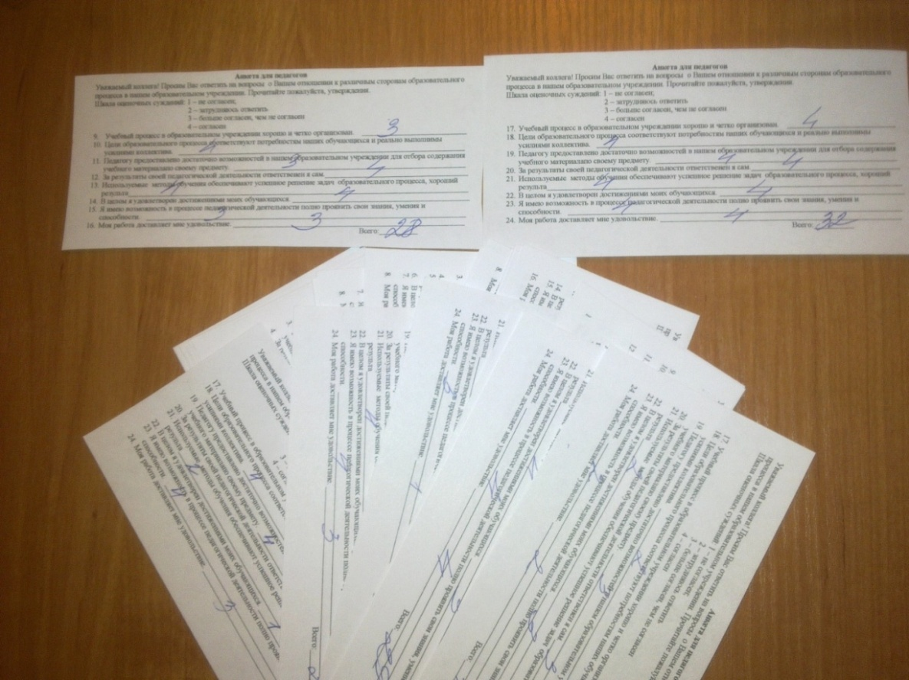

1. Анкета учителей «Отношение учителей к учебному процессу»

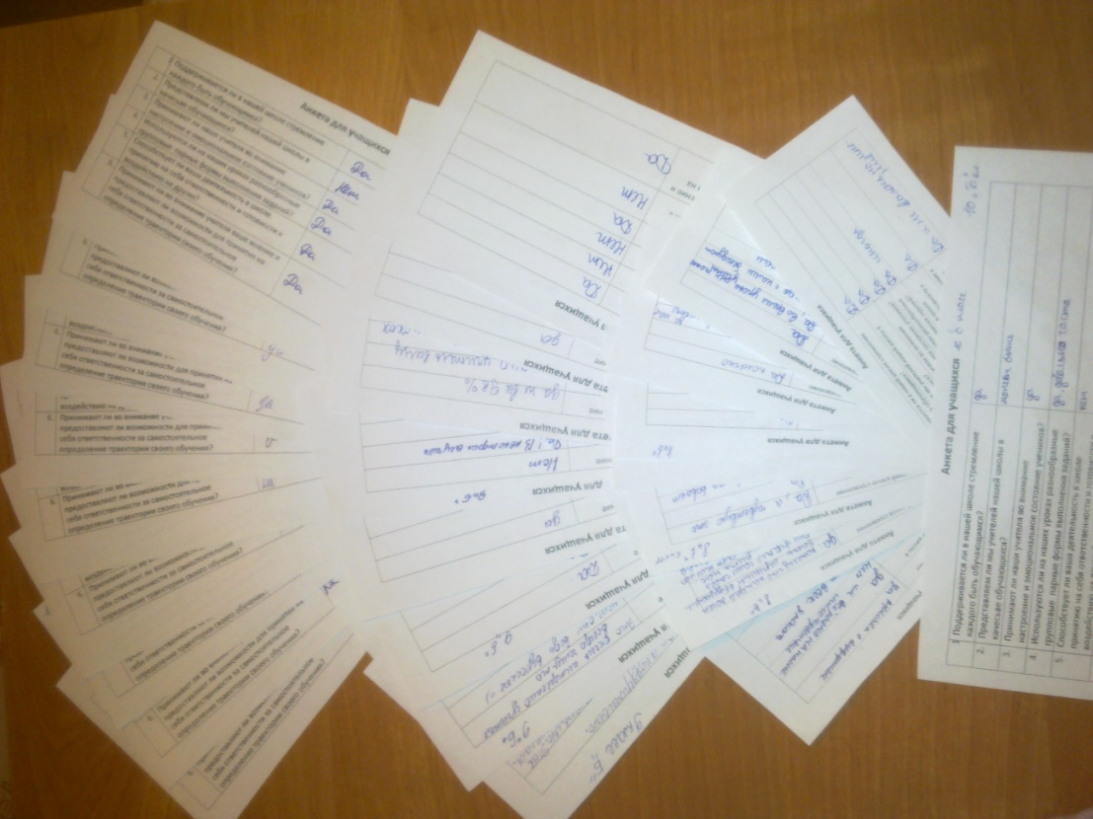

2. Анкета для учеников «Стремление быть обучающимся »

Приложение 2

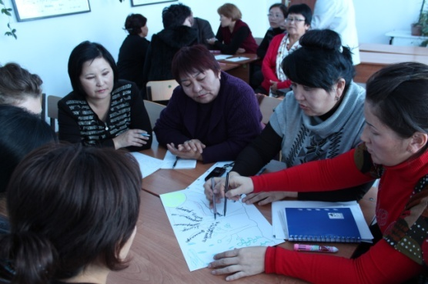

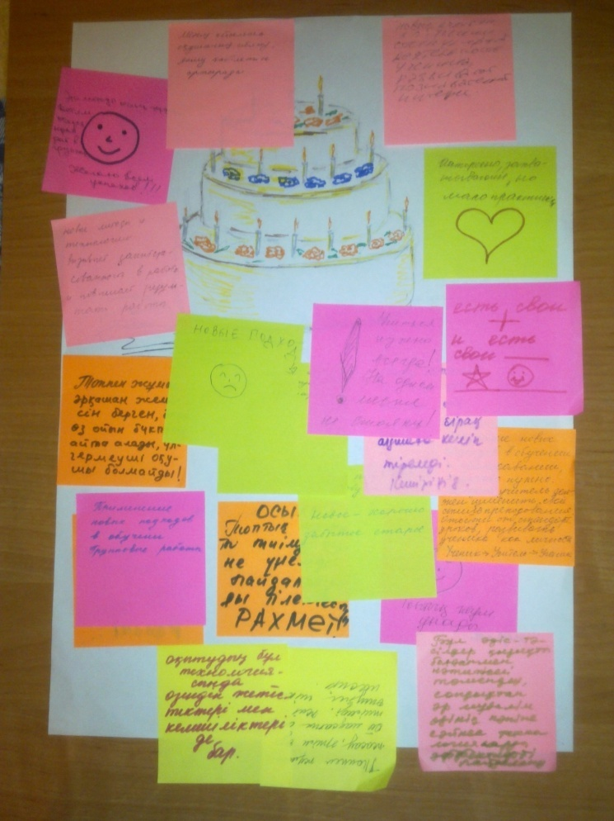
Выполнение постеров
Защита постер

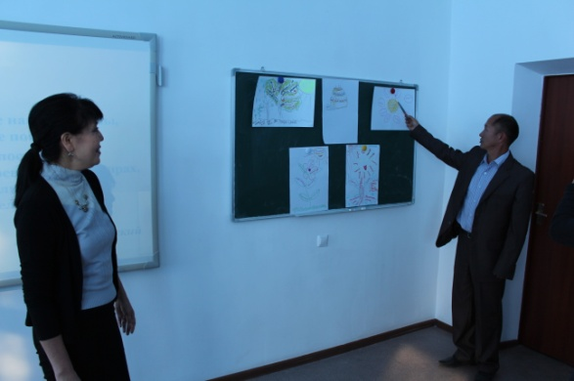

Защита постеров

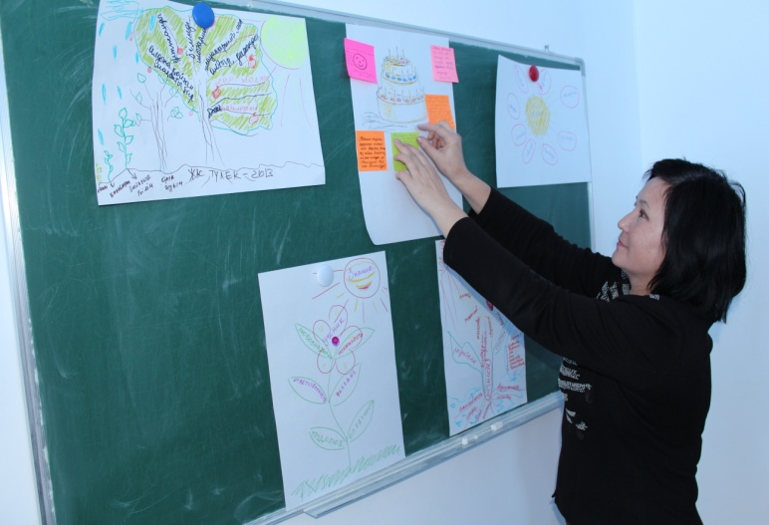
Результаты рефлексии
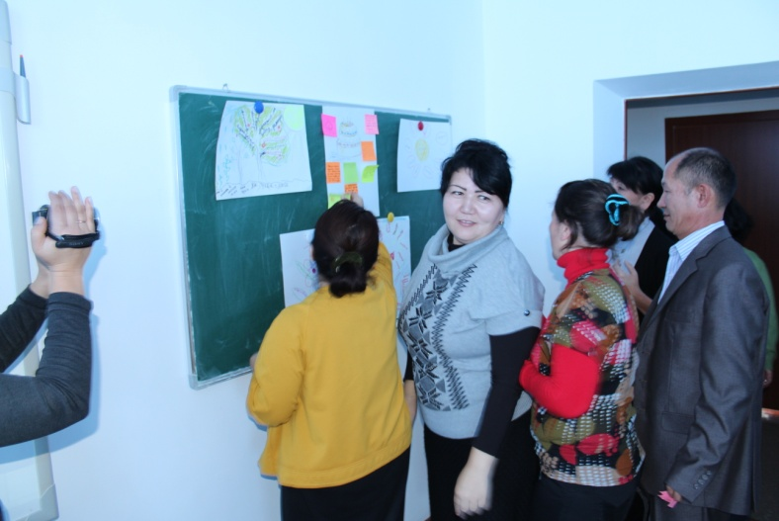

Приложение 3
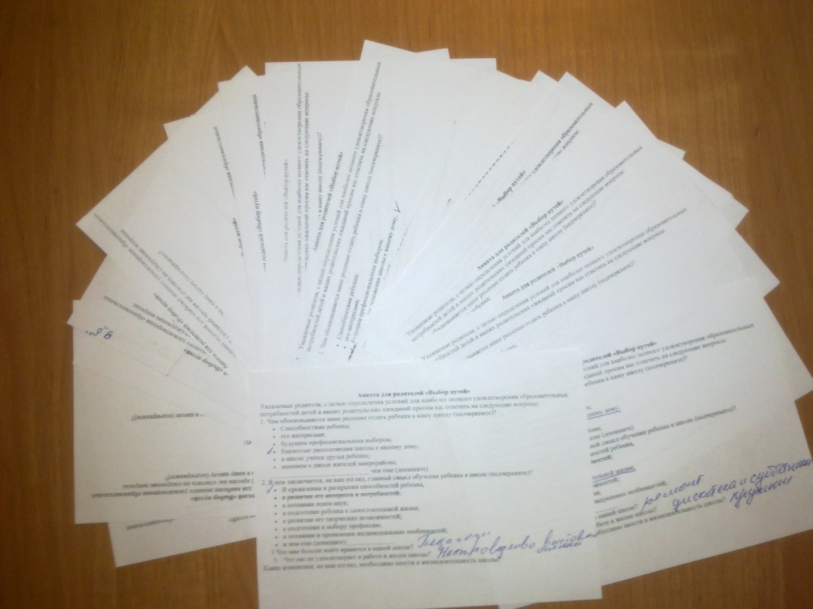

Анкета для родителей «Выбор пути»

Приложение 4
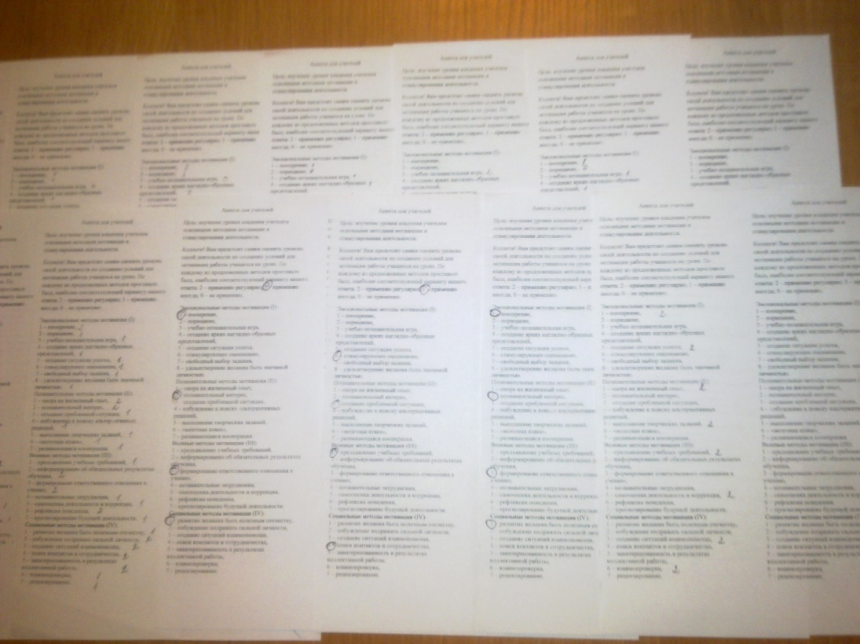

Анкета для учителей «Определение уровня деятельности учителей по созданию условий для мотивации работы учащихся на уроках»

Приложение 5
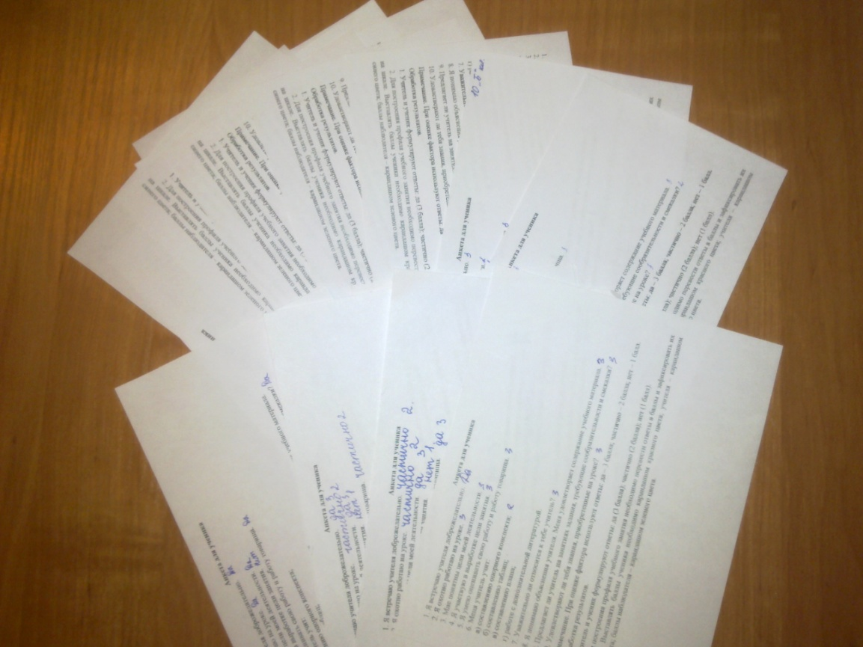
Анкета для учеников
«Определение степени удовлетворенности учащихся школьной жизнью»
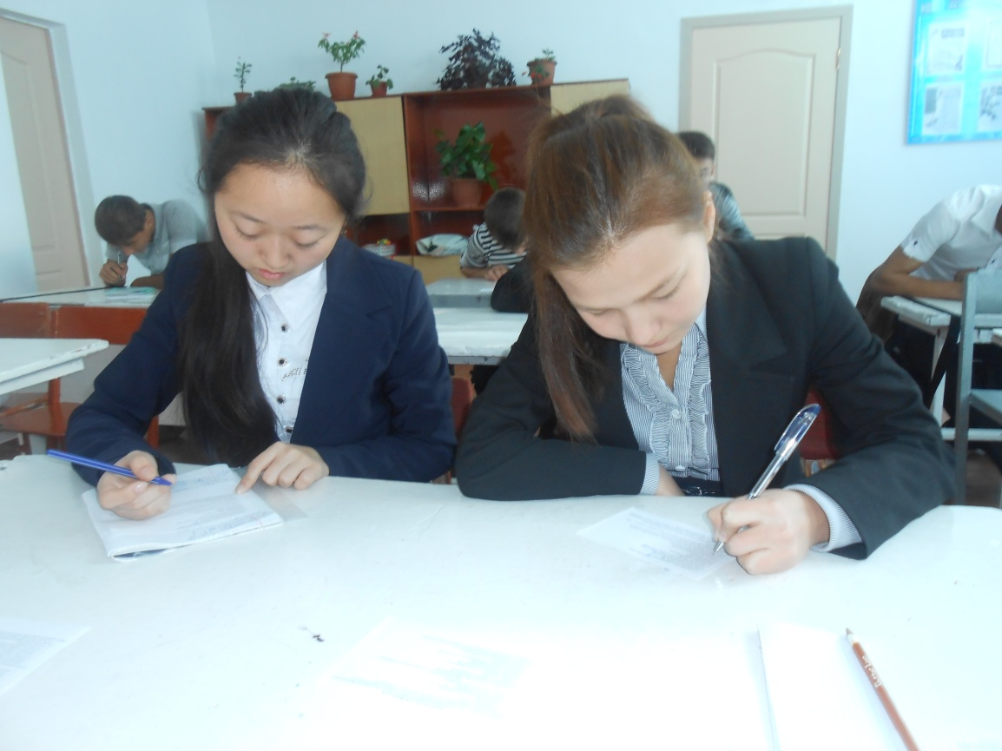

Заполнение анкеты учащимися 9 «Б» класса

